Lista de Exercícios – OBMEP NA ESCOLA – N2 – ciclo 1
TAREFA

Tarefa de casa 1(Prova OBMEP 2016 – 2ª Fase – N2 – Questão 4)
Na figura que segue as letras A e B representam os possíveis algarismos que tornam o produto dos números 2A5 e 13B um múltiplo de 36.
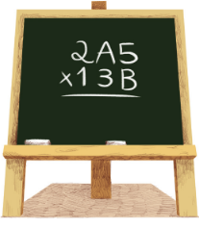

a) Em todos os possíveis resultados para o produto desses números, o algarismo das unidades é o mesmo. Qual é esse algarismo?
b) Quais são os possíveis valores de B?
c) Qual é o maior valor possível para esse produto?

Tarefa de casa2(Prova OBMEP 2015 – 2ª Fase – N2 – Questão 4)

Uma tabela com linhas e colunas numeradas de 1 a 100 foi preenchida da seguinte forma:
- na linha 1, todas as casas foram preenchidas com 1;
- na linha 2, as casas pertencentes a colunas de número par foram preenchidas com 1 e as demais, com 0;
- na linha 3, as casas pertencentes a colunas múltiplas de três foram preenchidas com 1 e as demais, com 0;
- continuando, cada uma das demais linhas da tabela foi preenchida com o algarismo 1 nas casas de colunas múltiplas do número correspondente à linha, e com 0 nas demais.

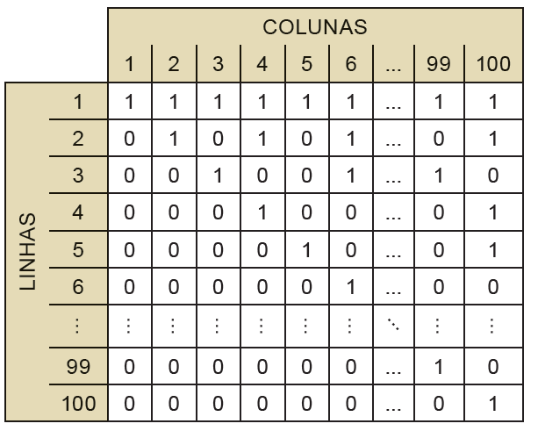

a) Qual é o algarismo que foi escrito na linha 7 e coluna 21?
b) Qual é a soma dos algarismos da linha 23?
c) Qual é a soma dos algarismos da coluna 98?
d) Em quais colunas a soma dos algarismos é ímpar? Explique sua resposta.

Tarefa de casa3(Prova OBMEP 2006 – 2ª Fase – N2 – Questão 5)

Ana Terra, Bibiana e Pedro Missionário distribuı́ram entre si dezenove cartões numerados de 1 a 19. Ana ficou com nove desses cartões, Bibiana, com outros nove e Pedro Missionário, com o cartão que sobrou.
(a) É possível que a soma dos números escritos nos cartões de Ana seja 136? Por quê?
(b) Se a soma dos números escritos nos cartões de Ana é 90 a mais que a soma dos números escritos nos cartões de Bibiana, qual é o número escrito no cartão de Pedro Missionário?

Lista de Exercícios – OBMEP NA ESCOLA – N2 – ciclo 1
DEVEM SER ENTREGUES NA PRÓXIMA AULA

Questão 1

Seja K um número natural satisfazendo duas condições:

a) 200 < K < 1000
b) existem exatamente seis fatores primos na decomposição em primos de K, sendo estes fatores iguais a 2 ou 5.

Nessas condições, determine o valor de K.

Questão 2

Considere a sequência ordenada de números naturais 2, 3, 5, 6, 7, 10, 11, 12, 13, 14, 15, 17, 18,........., em que os números quadrados perfeitos e cubos perfeitos foram retirados. Assim, por exemplo, o número 5 ocupa a 3ª posição. Determine qual é o número que irá ocupar a 110ª posição.

